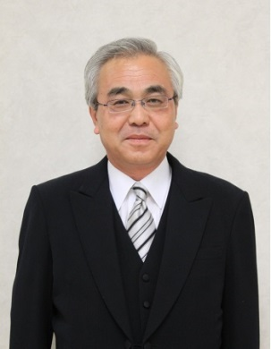
第６６回北海道歯科医師野球大会を祝して

伊達市長 菊 谷 秀 吉

第６６回北海道歯科医師野球大会室蘭大会が開催されることを心からお喜び申し上げます。
日本では、野球は古くから国民に親しまれているスポーツであり、よく「走攻守」と言われるように「走る・打つ・守る」のその一つ一つのプレーに魅力があるスポーツです。
また、2004年に日本ハムファイターズが北海道へ移転してきて以来、野球は、道民にとても人気を博しています。今年の春に開催された第87回選抜高等学校野球大会では東海大学附属第四高校が北海道勢では52年ぶりに決勝戦へと駒を進め、惜しくも福井県の敦賀気比高校に敗れ準優勝となりましたが、皆様の心に大きく刻み込まれたのではないかと存じます。
選手の皆様は、ご多忙の中それぞれ練習を重ねていると存じます。その練習の成果がこの大会で十分に発揮され、怪我なく大会が行われることを願っております。
終わりに、今大会に尽力されました大会関係者の皆様に敬意を表しますとともに、北海道歯科医師野球大会の今後益々のご発展と選手並びに大会関係者の皆様のご健勝をご祈念申し上げまして、祝辞の言葉といたします。

